شناسایی زونهای دگرسانی هیدروترمال در ورقه زمینشناسی اردستان با استفاده از دادههای سنجندههای ASTER و OLI
مهناز، محبوبی¹؛ عباس، مقصودی²
- دانشجوی کارشناسی ارشد، دانشگاه صنعتی امیرکبیر، www.m.mahbbobi@aut.ac.ir
- استادیار دانشکده معدن و متالورژی، دانشگاه صنعتی امیرکبیر
چکیده
سیالات گرمابی در حین عبور از میان سنگهای پوسته زمین، منجر به دگرسانی آن‌ها می‌گردند و میتوانند جهت اکتشاف برخی از کانسارها مورد استفاده قرار گیرند. از مهم ترین مزایای استفاده از روش سنجش از دور، شناسایی دگرسانیهای مرتبط با کانیزایی، در کمترین زمان ممکن است. با توجه به اینکه محلولهای گرمابی، منجر به ایجاد زونهای آلتراسیون مختلف در اطراف توده معدنی میگردند، قبل از تهیه نقشههای ژئوفیزیکی و ژئوشیمیایی، بهتر است نقشههای آلتراسیون منطقه مورد مطالعه با استفاده از روشهای سنجش از دور تهیه و تفسیر گردند. در این پژوهش به بارزسازی آلتراسیونهای فیلیک، آرژیلیک و پروپیلیتیک جهت شناسایی کانیزایی مس پورفیری و بارزسازی اکسید آهن بهعنوان کلید اکتشافی ذخایر سرب و روی پرداخته شده است. روشهای سنجش از دور بهکار گرفته شده، تصویربرداری باند جذب نسبی (RBD)، نسبت باندی (BR) و ترکیب رنگی کاذب (FCC) میباشد. پس از تهیه نقشههای فراوانی کانیهای رسی و اکسید آهن، نواحی امیدبخش کانیزایی مس پورفیری و سرب و روی در ورقه یکصد هزار اردستان شناسایی شدند. در این پژوهش، جهت پردازش تصاویر ماهوارهای، از سنجدههای ASTER و OLI استفاده شده است.
کلیدواژه: سنجش از دور، تصویربرداری باند جذب نسبی، نسبت باندی، ترکیب رنگی کاذب، اردستان.

Identification of hydrothermal alteration zones in Ardestan district, using ASTER and OLI data
Mahnaz, Mahboobi; Abbas, Maghsoudi

Abstract
The hydrothermal fluids, while passing through the rocks of the crust, lead to their alteration and can be used for exploring some of the deposits. One of the most important advantages of using the remote sensing method is the identification of mineralogical alterations in the least possible time. According to the fact that the hydrothermal solutions result in appearing different alteration zones around the ore bodies, it is preferable to draw up and interpret the alteration maps of the study area before preparing the geophysical and geochemical maps. This research, aims to reveal the alterations of phyllic, argillic and propylithic as an exploration key to identify porphyry copper mineralization and also revealing iron oxide zones to delineats Pb-Zn deposits. For this purpose Relative absorption Band Depth (RBD), band ratio (BR) And false color combinations (FCC) has been used. After the preparation of maps of iron oxide and clay minerals, promising areas of porphyry copper and lead and zinc were identified on Ardestan geological sheet. In this research, ASTER and OLI are used to process satellite imagery.

Remot sensing, Relative absorption Band Depth, Band ratio, False color combinations,Ardestan.
مقدمه
یکی از مهمترین کاربردهای زمینشناسی دادههای سنجش از دور، تفکیک سنگشناسی، شناسایی مواد معدنی، پتانسیلیابی معدنی و تهیه نقشه آلتراسیون هیدروترمال میباشد. ورقه یکصدهزار اردستان پتانسیل بالقوهای در کانیزایی ذخایر مس پورفیری و سرب و روی دارد. در مرکز سیستم ذخایر مس پورفیری آلتراسیون پتاسیک قرار دارد و به سمت خارج هسته بهترتیب آلتراسیون فیلیک، آرژیلیک و پروپیلیتیک تشکیل میشود [1]. بیشتر فرآیندهای آلتراسیون هیدروترمال منجر به تولید رس و دیگر کانیهای سیلیکاته میشوند که این مواد معدنی دگرسان شده را میتوان با استفاده از تکنیکهای سنجش از دور شناسایی کرد [1]. زون فیلیک معمولا شامل سنگهای غنی از سریسیت و پیریت است. زون آرژیلیک شامل سنگهای غنی از آلونیت و کائولینیت و زون پروپیلیتیک شامل کلریت، کلسیت و اپیدوت میباشد [1]. زونهای آلتراسیون فیلیک و پتاسیک ارتباط نزدیکی با کانیزایی سولفید اقتصادی دارند؛ بنابراین جهت اکتشاف منطقهای ذخایر مس پورفیری بسیار مهم هستند؛ همچنین جهت شناسایی کانیزایی سرب و روی، فرایند ثانویه اکسید آهن مورد بررسی قرار گرفت. در این پژوهش جهت تفکیک بهتر دگرسانیهای فیلیک، آرژیلیک و پروپیلیتیک از تصاویر پردازش شده ASTER سطح 1B و جهت بارزسازی گوسان از تصاویر OLI پس از اعمال تصحیحات لازم استفاده شد.
سنجنده استر جهت عملیات اکتشافی و زمینشناسی اکتبر 1999 توسط ماهواره TERRA در مدار زمین قرار گرفت .[2] این سنجنده دارای 14 باند طیفی با دامنه طول موجی 0.52 تا 11.65 میکرومتر است. سه باند اول آن در محدوده مرئی و فروسرخ نزدیک (VNIR) قرار گرفتهاند و قدرت تفکیک مکانی آن 15 متر است، شش باند دوم این سنجنده مربوط به محدوده فروسرخ موج کوتاه (SWIR) با تفکیک مکانی 30 متر است و در نهایت پنج باند از دسته سوم این سنجنده در محدوده فروسرخ گرمایی است که دارای قدرت تفکیک مکانی 90 متر میباشد .[2] ماهواره LANSAT 8 نیز که در فوریه 2013 در به فضا پرتاب شد دارای 11 باند در طول موج مرئی، مادون قرمز کوتاه و مادون قرمز حرارتی است [3]. با استفاده از تصاویر ASTER و OLI میتوان در مراحل اکتشاف مقدماتی به تهیه نقشههای دگرسانی پرداخت و به سرعت و دقت اکتشاف مواد معدنی افزود و هزینه اکتشاف را تا حد زیادی کاهش داد. در مرحله پیشپردازش، تصاویر ماهوارهای را به منظور دستیابی به تصاویری با کیفیت بهتر جهت مطالعات دورسنجی آماده میکنند.
در این پژوهش بعد از عملیات موزاییک و ماسک پوشش گیاهی به منظور جلوگیری از تداخل مناطق با نقاط آلتراسیون، تصحیح رادیومتریک با استفاده از روش Log Residual روی دادهها انجام شد .[2] با استفاده از این تصحیح تاثیرات مربوط به زاویه تابش خورشید، عبورپذیری جو و نیز خطای دستگاهی حذف میشود. سپس جهت بارزسازی دگرسانیهای ورقه یکصدهزار اردستان با استفاده از روشهای ترکیب رنگی کاذب (FCC)، نسبت باندی (BR) و تصویربرداری باند جذب نسبی (RBD)، از سنجنده OLI و دسته دادههای VNIR و SWIR مربوط به سنجنده ASTER استفاده شد. نتایج نشان داد آلتراسیونهای بهدست آمده بر لیتولوژیهای مستعد کانیزایی مطابقت داشته و حائز اهمیت اکتشافی است.
زمینشناسی منطقه
ورقه یکصدهزار اردستان که بهصورت خلاصه شده در شکل 1 نمایش داده شده است با طول خاوری 52 تا ˊ30°52 و عرض شمالی 33 تاˊ30°33 در حاشیه باختری زون ایران مرکزی واقع شده و بخشی از زون ارومیه دختر محسوب میشود. بیشترین رخنمون سنگهای این ناحیه توالیهای آتشفشانی، آذرآواری و تودههای نفوذی متعلق به دوران ائوسن میانی تا الیگوسن پایینی است. از مهمترین واحدهای سنگی منطقه میتوان به سنگهای رسوبی شامل آهک، آهک دولومیتی، کنگلومرا، ماسهسنگ، شیل و مارن اشاره کرد. مهمترین سنگهای آذرین اعم از تودههای ولکانیکی و تودههای نفوذی شامل ریولیت، آندزیت، بازالت، گرانیت، دیوریت، مونزودیوریت و گابرو است. از دسته سنگهای آذرآواری نیز میتوان توف، ایگنمبریت، توف ریولیتی، توف ماسهای و توف برشی را نام برد. گسلهای میلاجرد- زفره، گچومثقال- گنیان و کوه دوشاخ مهمترین گسلهای منطقه هستند که نقش موثری در کانیزایی دارند. در نتیجه تاثیر محلول هیدروترمال بر واحدهای رسوبی متعلق به دوران تریاس و کرتاسه و تودههای نفوذی موجود در منطقه، دگرسانی رخ داده که منجر به کانیزایی فلزاتی مانند مس، مولیبدن، سرب، روی، باریت، آهن و غیره در منطقه مورد مطالعه شده است ]4[.
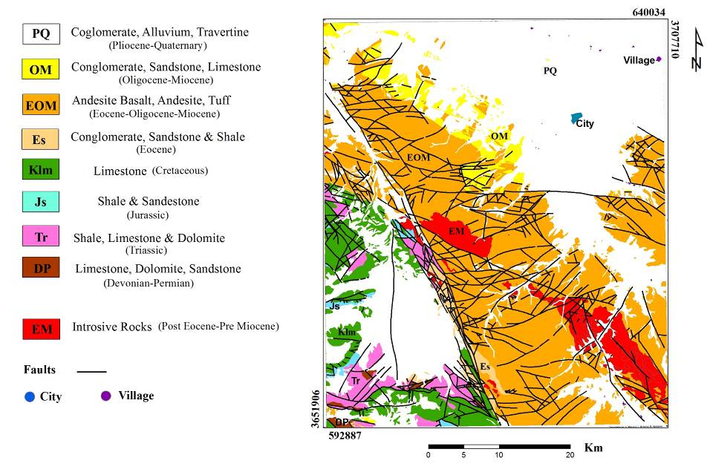
شکل1- نقشه زمینشناسی ساده شده ورقه یکصدهزار اردستان ]5[
روشهای پردازش تصاویر ماهوارهای
ترکیب رنگی کاذب (FCC)
تفسیر تصاویر ماهوارهای با استفاده از روش ترکیب رنگی کاذب اطلاعات بصری و مفهومی زیادی را در اختیار کاربر قرار میدهد. بهعبارت دیگر با ادغام سه تصویر تک باند که بهصورت رنگهای قرمز، سبز و آبی با هم ترکیب میشوند یک تصویر رنگی حاصل میشود که اگر باندهای ترکیبی در طول موج قرمز، سبز و آبی قرار داشته باشد، رنگ تصویر حاصل شده واقعی خواهد بود. ابتدا به منظور جلوگیری از تداخل طیفی مناطق با نقاط آلتراسیون، بایستی پوشش گیاهی منطقه شناسایی و سپس ماسک شود ]6[. بدین منظور از ترکیب رنگی کاذب RGB=468 جهت بارزسازی پوشش گیاهی استفاده شد [7] نتیجه این آنالیز در شکل 2-c مشاهده میشود. همانطور که مشاهده میشود مناطق قرمز رنگ معرف پوشش گیاهی منطقه و مناطقی که به رنگ صورتی نشان داده شده، نمایانگر دگرسانی فیلیک و آرژیلیک است. [7] با توجه به نقشه زمینشناسی منطقه مورد مطالعه، وجود آهک رسی در نواحی غرب و جنوب غربی توجیه کننده دگرسانی آرژیلیک در منطقه است.
روش نسبت باندی (BR)
روش نسبت باندی یکی از پرکاربردترین روشهای پردازش تصاویر ماهوارهای است. با استفاده از این روش که بر اساس شدت جذب و انعکاس طیفی پدیده مورد نظر است میتوان به بارزسازی آلتراسیونها پرداخت. بدین ترتیب که باند دارای بیشترین انعکاس در صورت کسر و باند دارای بیشترین مقدار جذب یا کمترین مقدار انعکاس در مخرج کسر قرار داده میشود. از مهمترین مزایای این روش توانایی آن در حذف اثرات توپوگرافی و سایهها است .[7]
با مراجعه به دیاگرام طیفی پدیدههای مختلف که در کتب مرجع وجود دارد و با توجه به خواص طیفی پدیدههای مختلف، به بارزسازی آلتراسیونها پرداخت .[7]
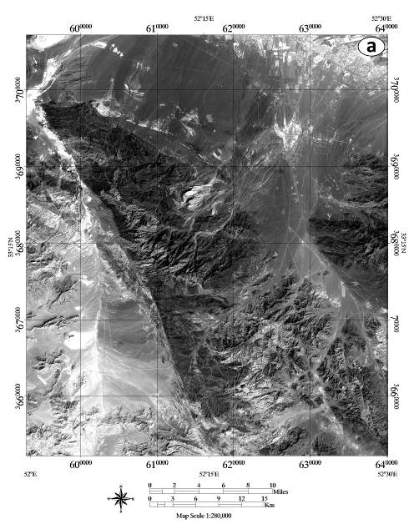
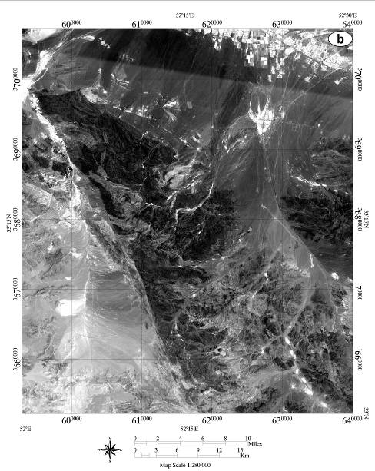

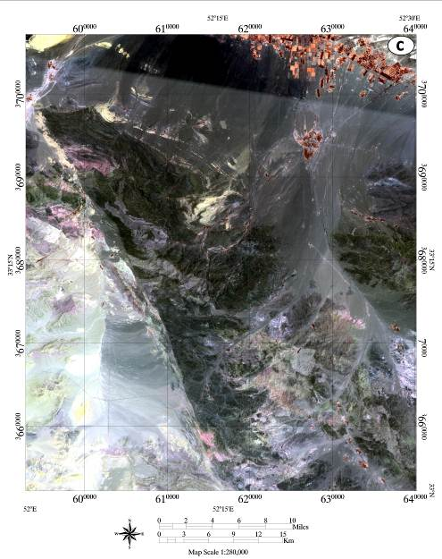
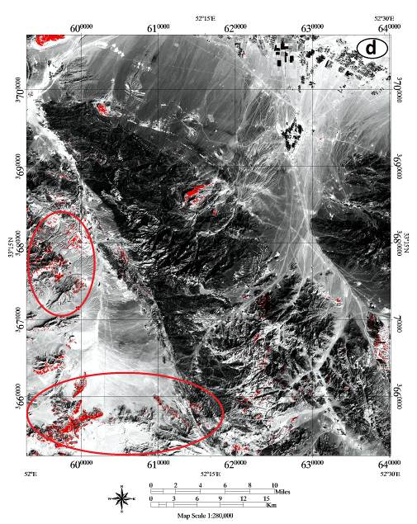

شکل 2- a) نمایش شاخص پوشش گیاهی (SAVI) برای تصاویر OLI، b) نمایش شاخص پوشش گیاهی (SAVI) برای تصاویر ASTER، c) ترکیب رنگی کاذب (RGB=831) جهت شناسایی پوشش گیاهی و بارزسازی دگرسانی فیلیک و آرژیلیک d) بارزسازی گوسان با نسبت باندی (b6/b4). مناطق مشخص شده با بیضیهای قرمز در شکل 2-d، زون گوسان منطبق بر لیتولوژیهای مستعد کانیزایی را نشان میدهد.
رابطه کلی نسبت شاخص پوشش گیاهی (SAVI) بر اساس SAVI=NIR-R/(NIR+R+L)(1+L) میباشد [8]. بعد از اینکه پوشش گیاهی منطقه مورد مطالعه با استفاده از ترکیب رنگی کاذب مشخص شد، جهت ماسک تصاویر از نسبت شاخص پوشش گیاهی برای تصاویر OLI با نسبت (1.5*(b₅-b₄))/(b₅+b₄+0.5) و برای تصاویر ASTER با نسبت (1.5*(b₃-b₂))/(b₃+b₂+0.5) استفاده شد که در شکلهای 2-a و 2-b مشاهده میشود. با توجه به این نکته که ذخایر سولفیدی هنگامی که تحت تاثیر آبهای سطحی و اکسیژن اتمسفر قرار بگیرند اکسیده میشوند و یک زون غنی از اکسیدهای آهن را بهوجود میآورند که به آن گوسان گفته میشود؛ لذا یک کلید اکتشافی مهم برای اکتشاف کانسارهای سرب و روی محسوب میشود. در این پژوهش جهت بارزسازی گوسان از نسبت باندی 6/4 تصاویر OLI استفاده شد.[9] پیکسلهای قرمز در شکل 2-d نشاندهنده اکسید آهن میباشد. با توجه به اینکه کانسارهای سرب و روی منطقه از تیپ MVT هستند و در آهک و دولومیت کرتاسه و تریاس تشکیل شدهاند لذا اکسید آهن منطبق بر این لیتولوژیها حائز اهمیت اکتشافی است. مناطقی که در نقشه علامت زده شده، تطابق خوبی با اندیسهای سرب و روی در منطقه دارد.
روش تصویربرداری باند جذب نسبی (RBD)
این روش تصویربرداری باند جذب نسبی توسط فردی بهنام Crowley بهکار گرفته شد [10]. در این روش باندی که دارای بیشترین جذب است در مخرج کسر و دو باند بازتابی مجاور آن باهم جمع شده و در صورت کسر قرار میگیرد. این تکنیک در بارزسازی محدودههای دارای دگرسانی به شکل گستردهای استفاده میشود. بهطور کلی دگرسانیهای اطراف کانسارهای مس پورفیری که توسط سنجش از دور قابل شناسایی است به ترتیب از مرکز به سمت خارج شامل دگرسانیهای فیلیک، آرژیلیک و پروپیلیتیک میباشد. در این پژوهش جهت شناسایی آلتراسیونهای آرژیلیک، فیلیک و پروپیلیتیک بهترتیب از نسبتهای باندی (b₅+b₇)/b₆، (b₄+b₆)/b₅ و (b₇+b₉)/b₈ استفاده شد [10] (شکلهای 3-a، 3-b و 3-c). آلتراسیون فیلیک و آرژیلیک مناطق مشخص شده در شکل 3-a و 3-b بر لیتولوژیهای مستعد کانیزایی منطبق بوده و میتواند جهت مطالعات بیشتر بهکار گرفته شود. همچنین منطقه مشخص شده با فلش نیز تطابق خوبی با اندیس مس مولیبدن پورفیری ظفرقند در منطقه مورد مطالعه دارد. جهت تهیه تصویر رنگی کاذب از نسبت های باندی روش RBD استفاده شد ((b₇+b₉)/b₈=B،(b₄+b₆)/b₅ =G، ((b₅+b₇)/b₆=R)، که دگرسانی فیلیک به رنگ سبز، دگرسانی آرژیلیک به رنگ زرد و پروپیلیتیک به رنگ آبی دیده میشود (شکل 3-d) [10].
نتیجهگیری
- با استفاده از روشهای سنجش از دور میتوان در مراحل اکتشاف مقدماتی، محدوده وسیعی را در کمترین زمان ممکن و با هزینه کم نسبت به روشهای ژئوشیمیایی و ژئوفیزیکی، با دقت و سرعت بالایی شناسایی کرد.
- سنجندههای ASTER و OLI در محدودههای طیفی مختلفی قرار دارند و مکمل یکدیگر هستند. از کاربردهای سنجندههای ذکر شده میتوان به تفکیک آلتراسیونهای کانسارهای مس پورفیری و بارزسازی اکسید آهن بهعنوان کلید اکتشافی کانسارهای سرب و روی اشاره کرد.
- ترکیب رنگی کاذب از باندهای مختلف که دارای ویژگیهای جذب و انعکاس هستند، یک روش بسیار مفید در تفسیر تصاویر ماهوارهای است. با استفاده از ترکیب رنگی کاذب حاصل از روش تصویربرداری باند جذب نسبی، معدن مس- مولیبدن پورفیری ظفرقند بهخوبی نمایش داده شد. همچنین طبق نتایج روشهای نسبت باندی و تصویربرداری باند جذب نسبی، دو منطقه بهعنوان مناطق امیدبخش جهت مطالعات تکمیلی پیشنهاد میشود.
- در این پژوهش بررسی پتانسیل کانهزایی منطقه مورد مطالعه با استفاده روشهای ترکیب رنگی کاذب (FCC)، نسبت باندی (BR) و تصویربرداری باند جذب نسبی (RBD) و همچنین با توجه به ورقه زمینشناسی یکصدهزار اردستان صورت گرفت و آلتراسیونهای هیدروترمال در واحدهای زمینشناسی مستعد کانیزایی شناسایی شد.
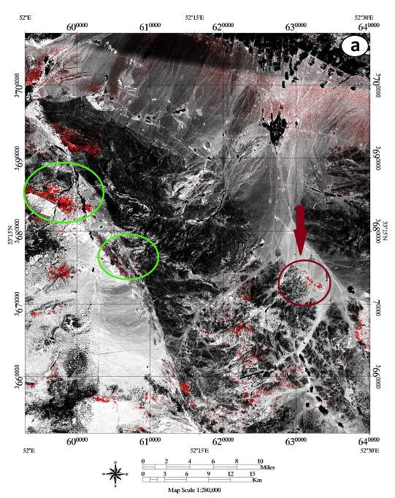
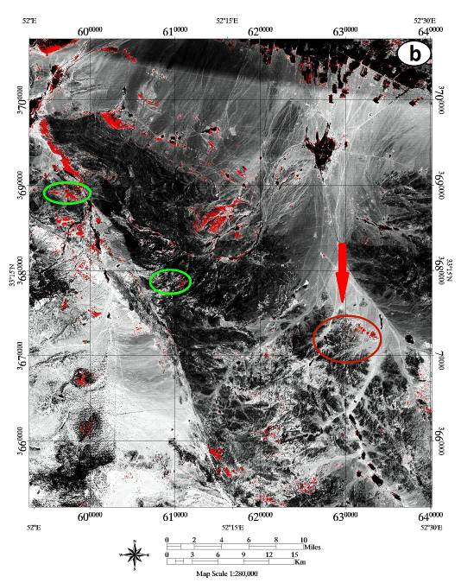

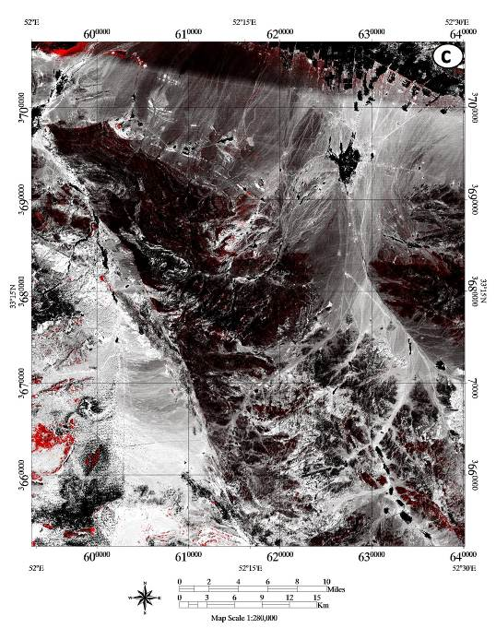
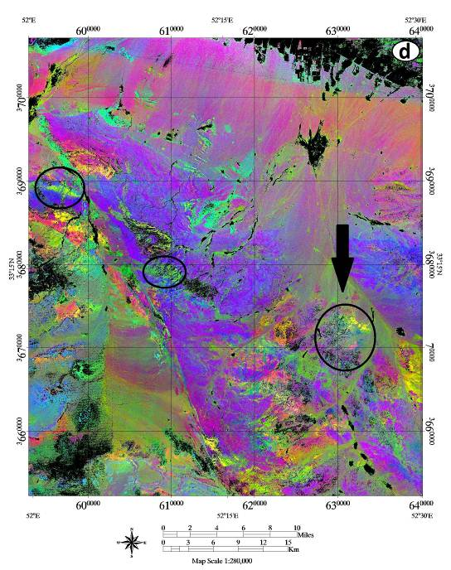

شکل3- a) بارزسازی آلتراسیونهای آرژیلیک b) فیلیک، c) پروپیلیتیک، d) نمایش رنگی از آلتراسیونهای آرژیلیک، فیلیک، پروپیلیتیک با روش RBD. مناطق مشخصشده با بیضی در شکل 3-a, 3-b آلتراسیونهای آرژیلیک و فیلیک را نشان میدهد؛ همچنین در شکل 3-d بیضی مشکی که با فلش مشخص شده تطابق خوبی با اندیس مس- مولیبدن ظفرقند دارد و دو بیضی دیگر مناطق امیدبخش جهت مطالعات بیشتر را معرفی میکند.
منابع

Lowell, J.D., Guilbert, J.M., 1970. Lateral and vertical alteration–mineralization zoning in porphyry ore deposits. Econ. Geol. 65, 373–408. |  | [1]
Beiranvand pour,A., Hashim, M, 2012., The application of ASTER remote sensing data to porphyry copper and epithermal gold deposits,Eelsevier, Ore Geology Reviews 44, page 1-9. |  | [2]
http://landsat.usgs.gov/band_designations_landsat_satellites.php |  | [3]
]4[ | گزارش اکتشاف ژئوشیمیایی سیستماتیک در برگه یکصدهزار اردستان، سازمان زمینشناسی و اکتشافات معدنی کشور، 1383.
]5[ | رادفر، ج، امینیچهرق، م، 1378.، نقشه و شرح نقشه زمینشناسی ورقه اردستان با مقیاس یکصدهزار، سازمان زمینشناسی و اکتشافات معدنی کشور.
]6[ | ابهری، امیرمحمد، 1395.، شناسایی زونهای دگرسانی هیدروترمال و اکسید آهن در برگه یکصدهزار دهج با استفاده از دادههای سنجنده OLI ماهواره لندست 8
A. B. Pour and M. Hashim, 2012., “Identifying Areas of High Economic-Potential Copper Mineralization Using ASTER Data in the Urumieh-Dokhtar Volcanic Belt, Iran,” Ad- vances in Space Research, Vol. 49, pp. 753-769. |  | [7]
Pettorelli, N,Vik, O, Mysterud. A, Gaillard. J.M,. Tucker.C.J and Stenseth.N.C., 2015., “Using the satellite – derived NDVI to assess ecological responses to environmental change”.J.Trends in ecology and evolution. Vol. 9 No 20. |  | [8]
Kanlinowski, A. and Oliver, S., 2004, ASTER Mineral Index Processing. Remote Sensing Application Geoscience Australia. Australian Government Geoscience Website: http://www.ga.gov.au/image_cache/GA7833.pdf |  | [9]
Pour, A. B., 2011, Identification of hydrothermal alteration minerals for exploring of porphyry copper deposit using ASTER data, SE Iran. Journal of Asian Earth Sciences. Vol.42, pp. 1309-1323. |  | [10]

Relative absorption Band Depth

